Муниципальное бюджетное дошкольное образовательное учреждение Детский сад №38 «Сказка»

**«Пестрая ярмарка»**

Конспект музейного занятия

Выполнил: Корбашова Ирина Александровна; воспитатель МБДОУ Детский сад №38 «Сказка»

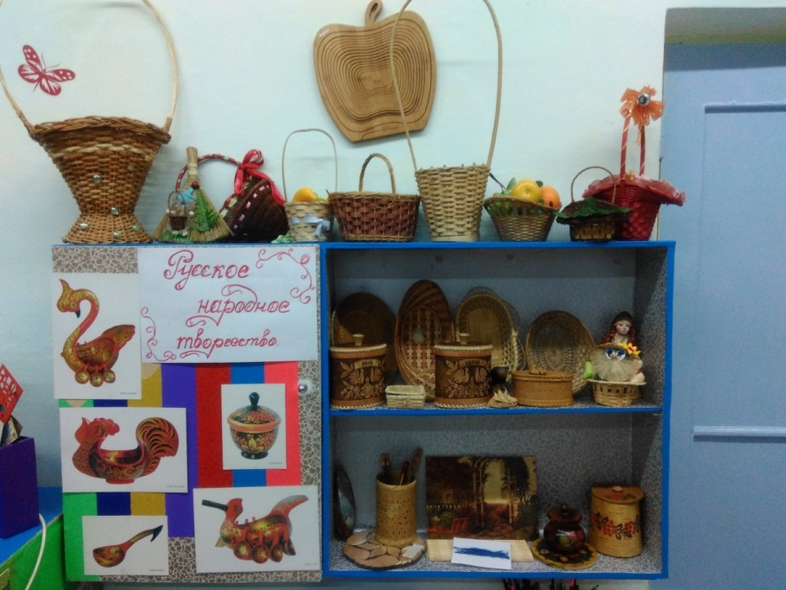

Калтанский городской округ, 2021 год

Пояснительная записка

Для личностного развития каждого ребенка огромное значение имеет приобщение к культуре своего народа, поскольку обращение к отеческому наследию воспитывает уважение, гордость за землю, на которой живешь. Без уважения к истории и культуре своего Отечества невозможно воспитать полноценно развитую личность.

Приоритеты гражданственности и патриотизма современного общества являются государственным заказом Президента и Правительства Российской Федерации, что находит свое отражение в государственной программе «Патриотическое воспитание граждан Российской Федерации на 2016-2020 годы», в майских указах Президента РФ. В настоящее время патриотизм рассматривается как важнейшая ценность, интегрирующая социальный и духовно-нравственный компонент. Чувство патриотизма многогранно по содержанию. Это и любовь к родным местам, и гордость за свой народ, и ощущение своей неразрывности с окружающим миром, и желание сохранять и приумножить богатство своей страны.

Основы гражданственности и патриотизма необходимо формировать с дошкольного детства, ведь именно в дошкольный возраст является сензитивным (чувствительным) к усвоению нравственных, моральных норм и правил.

Для реализации задач патриотического воспитания мы обратились к созданию мини-музея в группе детского сада, основанным на сотрудничестве детей и взрослых.

Что такое музей, это понятно. Но что такое мини – музей? Во – первых, «мини» напоминает о том, что музей в детском саду занимает небольшое пространство. Это может быть часть группового помещения, холла, спальни, приемной, коридора и т.д. Во-вторых, он создан для самых маленьких посетителей и открыт для них постоянно. В-третьих, мини-музей не отвечает многим строгим требованиям, которые предъявляются к настоящим музеям. Важно, что в их создании принимают участие и сами ребята, и их родители. Ведь именно они приносят основные экспонаты, учувствуют в оформлении композиции, выполняют совместно с детьми разные поделки, собирают коллекции. Вопрос выбора темы определятся тематическим планированием.

Музейные выставки являются основой для проведения познавательных занятий с ребятами, самостоятельной исследовательской, продуктивной творческой деятельности. Включение творческих заданий в музейные занятия способствует непосредственному применению полученных знаний в той или иной деятельности (изобразительной, музыкально-художественной и др.). Это становится началом устойчивого интереса к народному искусству, уважения к труду и таланту русских мастеров.

Данная работа содержит конспект музейного занятия с детьми подготовительной группы.

**Конспект музейного** занятия

«Пестрая ярмарка»

Цель: Формирование представлений о культурном богатстве русского народа средствами мини-музея группы.

Задачи:

- Расширить представления детей о быте, традициях русского народа.

- Продолжать знакомить с народным декоративно-прикладным творчеством (дымковская, гжель, хохломская роспись).

- Способствовать формированию эмоционально-окрашенного чувства причастности к наследию прошлого.

- Воспитывать уважения к труду и таланту русских мастеров.

Оборудование: игрушка–бибабо Петрушка, лоток с изделиями народно-прикладного искусства, мольберт, краски, кисти, образцы изделий народно-прикладного искусства.

.

**Ход занятия**

**Воспитатель:** Ребята, слышите, кто-то стучит в дверь. Я пойду, посмотрю. Ребята, да это же Петрушка! (*в группу заходит Петрушка*)

**Петрушка** (воспитатель от лица Петрушки):

Здравствуйте, дети! Я пришел к вам в гости, чтобы пригласить на ярмарку. А

вы знаете, что такое ярмарка? *Ответы детей*

**Воспитатель от лица Петрушки:**

Правильно! Это - шумный большой базар, место где торгуют разным товаром, где мастера изготавливают и продают свои изделия. На ярмарке всегда шумно и весело, так как устраивают развлечения, игры, танцы. Молодцы! Вы знаете, что такое ярмарка! Ну что, отправляемся? Закрывайте глаза и не подглядывайте. Раз, два, три *(звучит музыка).*

*Младший воспитатель открывает выставку мини-музея.*

**Петрушка:**

Солнце яркое встает.

Спешит на ярмарку народ.

А на ярмарке товары:

Продаются самовары

И отменные игрушки!

* А вот и ярмарка! Пойдемте, ребята, погуляем по ярмарке, на людей посмотрим, да себя покажем. (*Дети вместе с Петрушкой подходят к мини-музею*)

**Воспитатель:** Ой, дети, посмотрите, что это такое стоит? Петрушка, ты не знаешь, чье это? *(достает лоток коробейника).*

**Петрушка:** Это, наверное, коробок коробейника.

**Воспитатель:** Дети вы знаете кто он такой? *(Ответы детей)*

**Петрушка:** Это человек, который ходит с лотком и предлагает всем товар, который есть у него в лотке.

**Воспитатель:** Ребята, коробейник, наверно потерял свой товар. Посмотрите только, чего здесь нет в коробке? *(вынимает хохломскую посуду, гжельскую, дымковские игрушки, свистульки).*

* Давайте пойдем, погуляем по ярмарке. Может быть, найдем хозяина этого товара. Как ты думаешь, Петрушка? Будь проводником - веди нас.

**Петрушка:** Пойдемте, ребята. Вот только знаете, я сомневаюсь, хорошо ли вы знаете, названия разных промыслов, которые есть в России?

**Воспитатель:** Они знают!

**Петрушка:** А мы сейчас проверим *(подходит к выставке, где расставлены дымковские игрушки).*

Мягко падает снежок,

Вьется голубой дымок.

Дым идет из труб столбом.

Точно в дымке все кругом .

Голубые дали

И село большое "Дымково" назвали.

**Воспитатель:** Мы подошли к лотку, где продают игрушки. Чьи они? *(Дымковские)*

**Воспитатель:** А как вы узнали? *( Дети рассматривают, из чего они сделаны, кого изображают, как расписаны и дают ответы).*

Вечера зимой длинные.

Лепит мастер здесь из глины.

Все игрушки не простые,

А волшебно-расписные Кружочки, клеточки, полоски.

Простой казалось бы узор,

А отвести не в силах взор.

**Петрушка:** А как, по-вашему, веселые эти игрушки или наоборот грустные?

Ребята на нашей ярмарке тоже весело. У нас есть карусели и Петрушка предлагает покататься на них.

**Игра «Карусели»**

Дети встают в круг, берутся за руки. Выполняют движения по тексту:

Еле-еле, еле-еле

Закружились карусели.

А потом, потом, потом

Все бегом, бегом, бегом.

Тише-тише, не бегите,

карусель остановите.

Раз, два, раз, два –

Вот и кончилась игра.

**Воспитатель:** Веди нас, Петрушка, дальше. Куда же мы попали?

* А это, какие это изделия? *(Ответы детей)*
* Правильно, это изделия гжельских мастеров. Давайте посмотрим на гжельскую посуду. Мастера любят расписывать свои изделия диковинными птицами, цветами. Все они разные, но в одном одинаковые. В чем? *(В цвете бело голубом)* .

Бело-синее чудо,

Соловьиная трель.

Всем ты в душу запала,

Наша русская Гжель!

**Петрушка:** Молодцы, ребята, как вы хорошо разбираетесь в русских промыслах! Идемте дальше. Ой, что это такое, смотрите разбитая посуда. Наверно свалилась с телеги. Давайте ее соберем, сложим.

**Игра "Собери игрушку"** *(разрезные картинки )*

**Воспитатель:** Какие вы умницы, ребята, из осколков собрали игрушки, а какие они? *Ответы детей (гжельские, дымковские, хохломские).*

* Да вы просто волшебники! У вас так ловко все получается!

**Петрушка:** Идемте к другому лотку. Посмотрите, и здесь продают посуду, а какую угадайте?

Хохлома, хохлома,

Наше чудо дивное,

Мы рисуем хохлому,

Красоту невиданную.

**Воспитатель:** Много лет тому назад возник хохломской промысел. Расписывали золотой краской деревянные доски, покрывали их льняным маслом, прогревали в печи, и масляная пленка превращалась в золотистый лак. Потом и посуду стали делать так же, а продавать возили в село Хохлому. Вот оттуда и пошло название хохломских изделий.

**Петрушка:** А у меня еще сюрприз - это мастерская. Давайте побудем немного художниками и распишем вот эти образцы. Выбирайте, какие вам нравятся, подумайте, каким узором вы их украсите, какие краски возьмёте, чтобы они сочетались

*Дети под музыку расписывают образцы.*

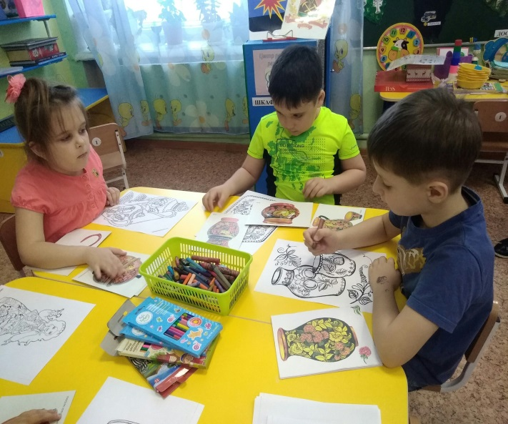 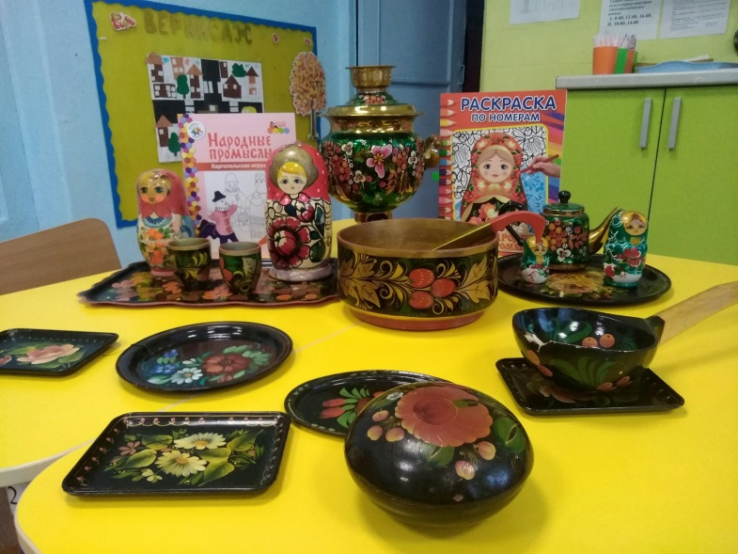

**Петрушка:**

Мы гуляли целый день.

Целый день гулять не лень.

Много нового узнали.

Мастерами просто стали.

**Воспитатель:** Петрушка, а что это за мешок, что в нем?

**Петрушка:** Это подарки для детей, за их хорошие знания. А, теперь мне пора домой. До свидания!

*Дети прощаются с Петрушкой.*

**Воспитатель:**

Ребята, вам понравилась наша прогулка?

Куда мы ходили?

Что интересного вы увидели и узнали на ярмарке?

А чем бы вы хотели рассказать мамам и папам?

Дети оформляют выставку из нарисованных рисунков. Приглашают родителей на выставку.

Приложение

